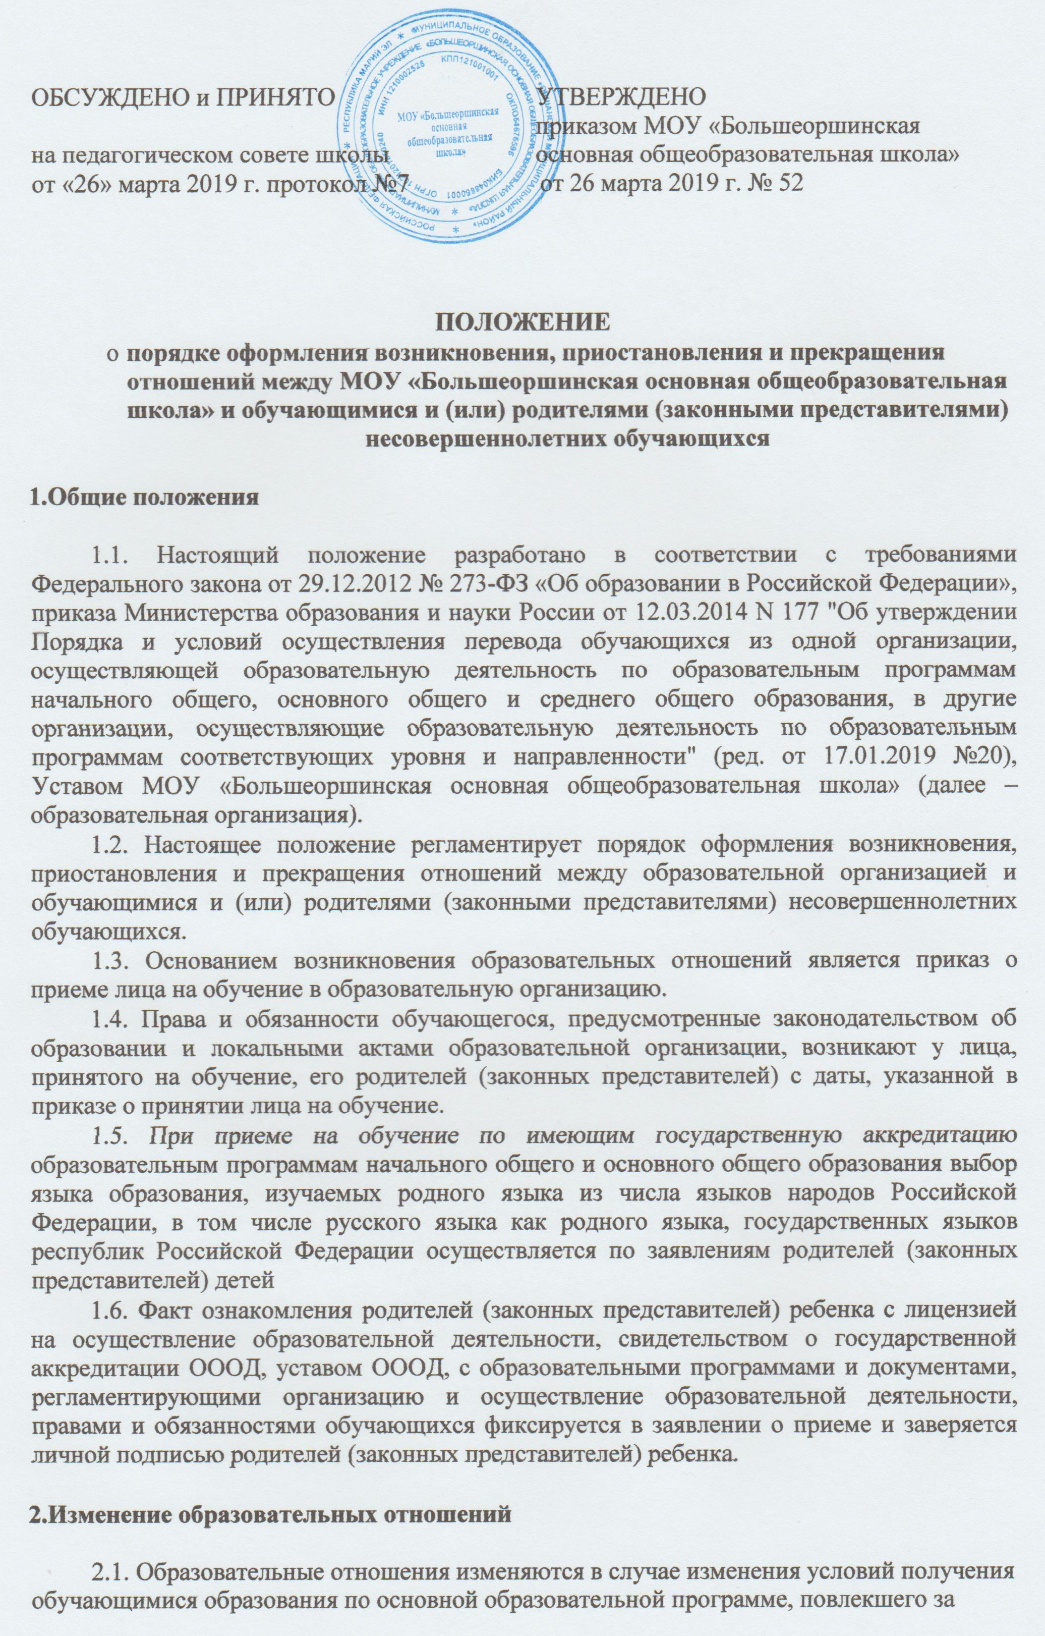
собой изменение взаимных прав и обязанностей обучающегося и образовательной организации.
2.2. Образовательные отношения могут быть изменены как по инициативе

совершеннолетнего обучающегося, родителей (законных представителей) несовершеннолетнего обучающегося по его заявлению в письменной форме, так и по инициативе образовательной организации.

2.3. Основанием для изменения образовательных отношений является приказ образовательной организации.

2.4. Права и обязанности обучающегося, предусмотренные законодательством об образовании и локальными нормативными актами образовательной организации, изменяются с даты издания приказа или с иной указанной в нем даты.

2.5. Родители (законные представители) несовершеннолетних обучающихся имеют право выбирать до завершения получения ребенком основного общего образования с учетом мнения ребенка, а также с учетом рекомендаций психолого-медико-педагогической комиссии (при их наличии) формы получения образования и формы обучения, организации, осуществляющие образовательную деятельность, язык, языки образования, факультативные и элективные учебные предметы, курсы, дисциплины (модули) из перечня, предлагаемого организацией, осуществляющей образовательную деятельность

3.Прекращение образовательных отношений

3.1. Образовательные отношения прекращаются в связи с отчислением обучающегося из образовательной организации:
- в связи с получением образования (завершением обучения);

- досрочно по основаниям, указанным в п. 3.2.

3.2. Образовательные отношения могут быть прекращены досрочно:
- по инициативе обучающегося или родителей (законных представителей) несовершеннолетнего обучающегося, в том числе в случае перевода обучающегося для продолжения освоения образовательной программы в другую организацию, осуществляющую образовательную деятельность;
- по инициативе организации, осуществляющей образовательную деятельность, в случае применения к обучающемуся, достигшему возраста пятнадцати лет, отчисления как меры дисциплинарного взыскания, в случае невыполнения обучающимся по профессиональной образовательной программе обязанностей по добросовестному освоению такой образовательной программы и выполнению учебного плана, а также в случае установления нарушения порядка приема в образовательную организацию, повлекшего по вине обучающегося его незаконное зачисление в образовательную организацию;
- по обстоятельствам, не зависящим от воли обучающегося или родителей (законных представителей) несовершеннолетнего обучающегося и организации, осуществляющей образовательную деятельность, в том числе в случае ликвидации организации, осуществляющей образовательную деятельность.

3.3. Образовательная организация незамедлительно обязана проинформировать об исключении обучающегося из образовательной организации его родителей (законных представителей) и МУ «Отдел образования и по делам молодежи» администрации МО «Оршанский муниципальный район».

3.4. Основаниями для рассмотрения вопроса об исключении обучающегося из образовательной организации, являются приказы образовательной организации в отношении несовершеннолетнего за грубые нарушения Устава образовательной

организации и (или) Правил внутреннего распорядка обучающихся образовательной организации (не менее двух за учебный год).

3.5. Применение к обучающемуся меры дисциплинарного взыскания оформляется приказом образовательной организации, который доводится до обучающегося, родителей (законных представителей) несовершеннолетнего под роспись. Отказ обучающегося,

родителей (законных представителей) несовершеннолетнего обучающегося ознакомиться с указанным приказом под роспись оформляется соответствующим актом.

4. Перевод совершеннолетнего обучающегося по его инициативе или несовершеннолетнего обучающегося по инициативе его родителей (законных представителей)

4.1. Перевод обучающихся не зависит от периода (времени) учебного года.

- случае перевода совершеннолетнего обучающегося по его инициативе или несовершеннолетнего обучающегося по инициативе его родителей (законных

представителей)совершеннолетнийобучающийсяилиродители(законные

представители) несовершеннолетнего обучающегося осуществляют выбор образовательной организации; обращаются в образовательную организацию с заявлением об отчислении обучающегося, в связи с переводом в другую образовательную организацию. Заявление о переводе может быть направлено в форме электронного документа с использованием сети Интернет.

4.2. В заявлении совершеннолетнего обучающегося или родителей (законных представителей) несовершеннолетнего обучающегося об отчислении в порядке перевода в другую образовательную организацию указываются:

а) фамилия, имя, отчество (при наличии) обучающегося; б) дата рождения;
в) класс;
г) наименование образовательной организации в случае переезда на территории Республики Марий Эл. В случае переезда за пределы Республики Марий Эл указывается только населенный пункт и субъект Российской Федерации.

4.3. На основании заявления совершеннолетнего обучающегося или родителей (законных представителей) несовершеннолетнего обучающегося об отчислении в порядке перевода образовательная организация в трехдневный срок издает приказ об отчислении обучающегося в порядке перевода.

4.4. Образовательная организация выдает совершеннолетнему обучающемуся или родителям (законным представителям) несовершеннолетнего обучающегося следующие документы:

  - личное дело обучающегося;

  - документы, содержащие информацию об успеваемости обучающегося в текущем учебном году (выписка из классного журнала с текущими отметками и результатами промежуточной аттестации), заверенные печатью образовательной организации и подписью ее руководителя (уполномоченного им лица).

4.5. Требование предоставления других документов в качестве основания для зачисления обучающихся образовательную организацию в связи с переводом из данной образовательной организации не допускается.

4.6. Зачисление обучающегося в образовательную организацию в порядке перевода оформляется приказом образовательной организации после приема заявления и документов, с указанием даты зачисления и класса.

4.7. Образовательная организация при зачислении обучающегося, отчисленного из данной организации, в течение двух рабочих дней с даты издания приказа о зачислении обучающегося в порядке перевода письменно уведомляет исходную образовательную

организацию о номере и дате приказа о зачислении обучающегося в данную образовательную организацию.

- Перевод обучающегося в случае прекращения деятельности образовательной организации, аннулирования лицензии, лишения государственной аккредитации по соответствующей образовательной программе или истечения срока действия государственной аккредитации по соответствующей образовательной программе; в случае приостановления действия лицензии, приостановления действия государственной аккредитации полностью или в отношении отдельных уровней образования

5.1. О предстоящем переводе образовательная организация в случае прекращения своей деятельности обязана уведомить совершеннолетних обучающихся, родителей (законных представителей) несовершеннолетних обучающихся в письменной форме в течение пяти рабочих дней с момента издания распорядительного акта МУ «Отдел образования и по делам молодежи» администрации МО «Оршанский муниципальный район» о прекращении деятельности образовательной организации, а также разместить указанное уведомление на официальном сайте в сети Интернет.

5.2. О причине, влекущей за собой необходимость перевода обучающихся, образовательная организация обязана уведомить МУ «Отдел образования и по делам молодежи» администрации МО «Оршанский муниципальный район», совершеннолетних обучающихся или родителей (законных представителей) несовершеннолетних обучающихся в письменной форме, а также разместить указанное уведомление на своем официальном сайте в сети Интернет:

  - случае аннулирования лицензии на осуществление образовательной деятельности -
- течение пяти рабочих дней с момента вступления в законную силу решения суда;

  - случае приостановления действия лицензии - в течение пяти рабочих дней с момента внесения в Реестр лицензий сведений, содержащих информацию о принятом решении о приостановлении действия лицензии на осуществление образовательной деятельности;

  - случае лишения образовательной организации государственной аккредитации полностью или по соответствующей образовательной программе, а также приостановления действия государственной аккредитации полностью или в отношении отдельных уровней образования - в течение пяти рабочих дней с момента внесения в Реестр организаций, осуществляющих образовательную деятельность по имеющим государственную аккредитацию образовательным программам, сведений, содержащих информацию о принятом федеральным решении о лишении образовательной организации государственной аккредитации полностью или по соответствующей образовательной программе или о приостановлении действия государственной аккредитации полностью или в отношении отдельных уровней образования;

  - случае если до истечения срока действия государственной аккредитации по соответствующей образовательной программе осталось менее 105 дней и у образовательной организации отсутствует полученное от аккредитационного органа уведомление о приеме заявления о государственной аккредитации по соответствующей образовательной программе и прилагаемых к нему документов к рассмотрению по существу - в течение пяти рабочих дней с момента наступления указанного случая;

  - случае отказа аккредитационного органа образовательной организации в государственной аккредитации по соответствующей образовательной программе, если срок действия государственной аккредитации по соответствующей образовательной программе истек, - в течение пяти рабочих дней с момента внесения в Реестр организаций, осуществляющих образовательную деятельность по имеющим государственную аккредитацию образовательным программам, сведений, содержащих

информацию об издании акта аккредитационного органа об отказе образовательной организации в государственной аккредитации по соответствующей образовательной программе.

5.4. Директор образовательной организации или уполномоченные ими лица должны

- течение десяти рабочих дней с момента получения соответствующего запроса от МУ «Отдел образования и по делам молодежи» администрации МО «Оршанский муниципальный район» письменно проинформировать о возможности перевода обучающихся.

5.5. Образовательная организация доводит до сведения обучающихся и их родителей (законных представителей) полученную от МУ «Отдел образования и по делам молодежи» администрации МО «Оршанский муниципальный район» информацию об организациях, реализующих соответствующие образовательные программы, которые дали согласие на перевод обучающихся из образовательной организации, а также о сроках предоставления письменных согласий совершеннолетних обучающихся, родителей (законных представителей) несовершеннолетних обучающихся на перевод в принимающую организацию. Указанная информация доводится в течение десяти рабочих дней с момента ее получения и включает в себя: наименование принимающей организации (принимающих организаций), перечень образовательных программ, реализуемых принимающей образовательной организацией, количество свободных мест.

5.6. После получения соответствующих письменных согласий лиц, указанных в пункте 2.2. настоящего Положения, образовательная организация издает приказ об отчислении обучающихся в порядке перевода в принимающую образовательную организацию, с указанием основания такого перевода (прекращение деятельности организации, аннулирование лицензии, лишение организации государственной аккредитации по соответствующей образовательной программе, истечение срока действия государственной аккредитации по соответствующей образовательной программе).

5.8. В случае отказа от перевода в предлагаемую принимающую образовательную организацию совершеннолетний обучающийся или родители (законные представители) несовершеннолетнего обучающегося указывают об этом в письменном заявлении.

5.9. Образовательная организация передает в принимающую образовательную

организацию списочный состав обучающихся, копии учебных планов, соответствующие письменные согласия лиц, указанных в пункте 2.2. настоящего Положения, личные дела обучающихся.

